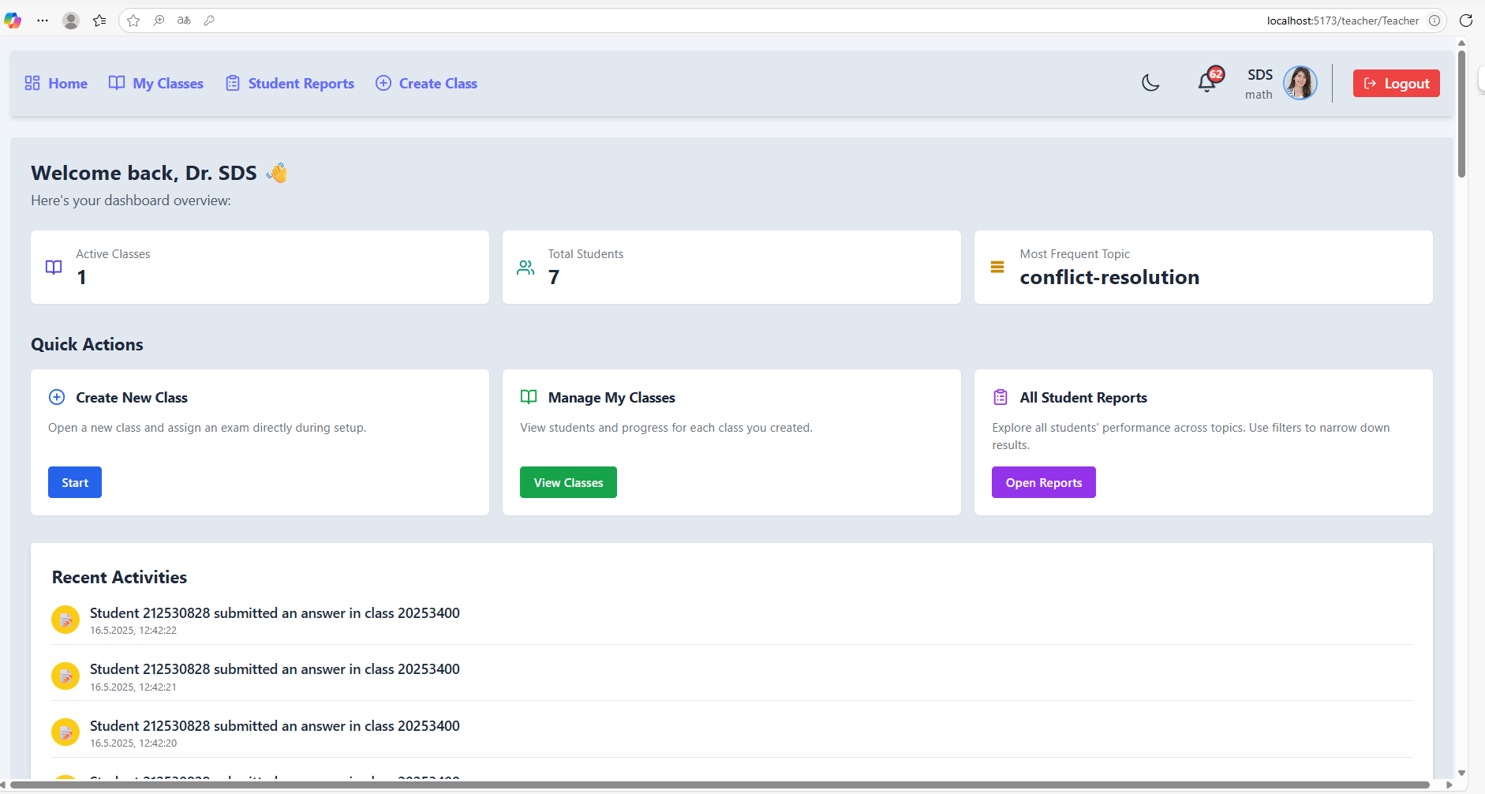

תמונה שמכילה טקסט, תוכנה, דף אינטרנט, סמל מחשב

תוכן שנוצר על-ידי בינה מלאכותית עשוי להיות שגוי.

תמונה שמכילה טקסט, תוכנה, סמל מחשב, דף אינטרנט

תוכן שנוצר על-ידי בינה מלאכותית עשוי להיות שגוי.

תמונה שמכילה טקסט, צילום מסך, תוכנה, מספר

תוכן שנוצר על-ידי בינה מלאכותית עשוי להיות שגוי.

תמונה שמכילה טקסט, צילום מסך, תוכנה, מספר

תוכן שנוצר על-ידי בינה מלאכותית עשוי להיות שגוי.

תמונה שמכילה טקסט, צילום מסך, תוכנה, סמל מחשב

תוכן שנוצר על-ידי בינה מלאכותית עשוי להיות שגוי.

תמונה שמכילה טקסט, צילום מסך, תוכנה, דף אינטרנט

תוכן שנוצר על-ידי בינה מלאכותית עשוי להיות שגוי.

תמונה שמכילה טקסט, צילום מסך, תוכנה, דף אינטרנט

תוכן שנוצר על-ידי בינה מלאכותית עשוי להיות שגוי.

תמונה שמכילה טקסט, תוכנה, דף אינטרנט, אתר

תוכן שנוצר על-ידי בינה מלאכותית עשוי להיות שגוי.

תמונה שמכילה טקסט, צילום מסך, תוכנה, דף אינטרנט

תוכן שנוצר על-ידי בינה מלאכותית עשוי להיות שגוי.

תמונה שמכילה טקסט, צילום מסך, תוכנה, גופן

תוכן שנוצר על-ידי בינה מלאכותית עשוי להיות שגוי.